CCArmature动画组件制造方式

DionysosLai 2014-4-22

CCArmature动画组件：

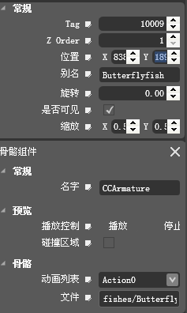

1. Tag：标签，
2. 别名：起到区别作用
3. 名字：CCArmature，由于这里是骨骼组件，因此名字为CCArmature，**不能改；**
4. 动画列表：导入的动画文件中，要播放哪一组动画；
5. 文件：在Animation中制作的动画数据；